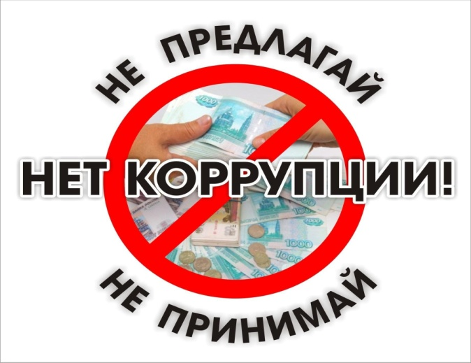

Памятка для педагогов:

Противодействие коррупции

1. Общественно опасные последствия коррупции
Коррупция подрывает основы государственного управления и несёт
серьёзные угрозы обществу:
- Разрушение доверия к власти — граждане перестают верить в справедливость и законность решений.
- Неэффективное расходование бюджетных средств — деньги, предназначенные для образования и соцсферы, уходят на личные нужды недобросовестных лиц.
- Ухудшение качества услуг — в образовании это может проявляться в необъективной оценке знаний, незаконном зачислении, покупке дипломов.
- Рост социального неравенства — преимущества получают те, кто может заплатить, а не те, кто действительно этого заслуживает.
- Правовая безнаказанность — коррупционеры избегают ответственности, что провоцирует новые правонарушения.
- Моральная деградация общества — нормализация взяточничества формирует порочную систему ценностей.

2. Как происходит склонение к коррупционному поведению
Типичные схемы склонения:
- Прямые предложения взятки — денежные средства, подарки, услуги за определённые действия (повышение оценки, зачисление, покровительство).
- Завуалированные намеки — фразы типа «можно решить вопрос», «есть способы ускорить процесс».
- Давление или угрозы — намёки на негативные последствия в случае отказа.
- Использование посредников — третьи лица предлагают «урегулировать» ситуацию за вознаграждение.
- Обмен услугами — предложение взаимных «одолжений» вне правового поля.

Что делать, если вас склоняют к коррупции:
- Чётко и однозначно отказать.
- Зафиксировать детали предложения (дата, время, место, суть, свидетели).
- Незамедлительно сообщить в правоохранительные органы.

3. Куда обращаться: контакты в Республике Калмыкия
Прокуратура Республики Калмыкия
• Телефон: +7 (847-22) 3-56-00
• Адрес: 358000, Россия, Республики Калмыкия, г. Элиста, ул. Самохина, 12
• Сайт: https://epp.genproc.gov.ru/ru/proc_08/

УМВД России по Республике Калмыкия
• Телефон доверия: (84722) 4-09-64
• Дежурная часть: (84722) 4-14-18
• Сайт: https://08.мвд.рф/contact/Priemnaja

Вместе мы можем сделать общество чище и справедливее!

